Федеральное государственное автономное образовательное учреждение

высшего образования «Национальный исследовательский университет

ИТМО»

*Факультет программной инженерии и компьютерной техники*

**Лабораторная работа №2**

**По дисциплине**

**“Основы профессиональной деятельности”**

Вариант: 3107

Выполнил:

Дворкин Борис Александрович

Группа: Р3131

Преподаватель:

Клименков Сергей Викторович

Санкт-Петербург, 2021г

Оглавление

Задание 2

Ход работы 3

Текст исходной программы 3

Описание программы 3

Трассировка 4

Вариант программы с меньшим количеством команд 4

Трассировка с данными числами 5

Вывод 5

Список литературы 5

## Задание

По выданному преподавателем варианту определить функцию, вычисляемую программой, область представления и область допустимых значений исходных данных и результата, выполнить трассировку программы, предложить вариант с меньшим числом команд. При выполнении работы представлять результат и все операнды арифметических операций знаковыми числами, а логических операций набором из шестнадцати логических значений.

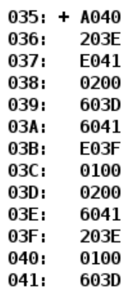

## Ход работы

### Текст исходной программы

|  |  |  |  |
| --- | --- | --- | --- |
| **Адрес** | **Код команды** | **Мнемоника** | **Комментарий** |
| 035 | A040 | LD 040 | Загрузка ячейки 040 в аккумулятор. AC = D |
| 036 | 203E | AND 03E | Логическое умножение ячейки 03E на аккумулятор и запись результата в аккумулятор. AC = B & AC = B & D |
| 037 | E041 | ST 041 | Сохранение значения аккумулятора в ячейку 041. D = AC = B & D |
| 038 | 0200 | CLA | Очистка аккумулятора. |
| 039 | 603D | SUB 03D | Вычитание из аккумулятора значения ячейки 03D и запись результата в аккумулятор. AC = AC - A |
| 03A | 6041 | SUB 041 | Вычитание из аккумулятора значения ячейки 041 и запись результата в аккумулятор. AC = AC – D = - A – (B & D) |
| 03B | E03F | ST 03F | Сохранение значения аккумулятора в ячейку 03F. C = AC = - A – (B & D) |
| 03C | 0100 | HLT | Отключение ТГ, остановка программы, переход в пультовый режим |
| 03D | 0200 | CLA | Значение A |
| 03E | 6041 | SUB 041 | Значение B |
| 03F | 203E | AND 03E | Значение C -> Результат R |
| 040 | 0100 | HLT | Значение D |
| 041 | 603D | SUB 03D | Значение E -> Значение D |

### Описание программы

R = -A - (B & D)

Данная программа сначала умножит A и B, а затем вычтет из ( -A) полученный результат.

**Расположение в памяти БЭВМ программы, исходных данных и результатов:**

03D, 03E, 03F, 040, 041 – исходные данные

035, 036, 037, 038, 039, 03A, 03B, 03C – инструкции

041 – промежуточный результат

03F – итоговый результат

**Адреса первой и последней выполняемой инструкции программы:**

035 – адрес первой инструкции

03C – адрес последней инструкции

**Область представления:**

R – знаковое, 16-ти разрядное число

B, D – набор из 16 логических однобитовых значений

A – знаковое, 16-ти разрядное число

(B & D) – знаковое, 16-ти разрядное число

**Область допустимых значений**

Для R:

−215 ≤ R ≤ 215 – 1

рассмотрим три случая:

*Если ограничить разрядность слагаемых, то переполнения не возникает.* Но таким способом теряем половину возможных значений -A – (B & D). Это плохо!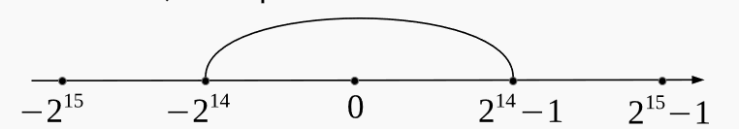



−214 ≤ -A, -(B & D) ≤ 214 – 1

1. В𝑖, D𝑖 ∈ {0; 1}, где 0 ≤ 𝑖 ≤ 14

*Поэтому, чтобы не терять эти значения рассмотрим 2 и 3 способ:*



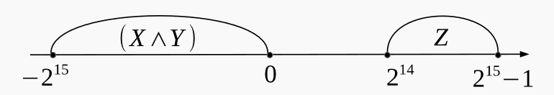



214 ≤ -A ≤ 215 − 1



B𝑖, D𝑖 ∈ {0; 1}, где 0 ≤ 𝑖 ≤ 14



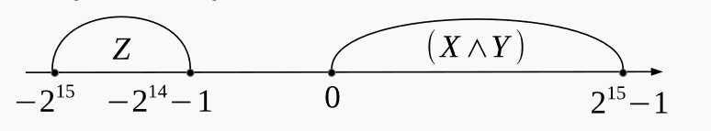

−215 ≤ -A ≤ −214 – 1

1. ; ;

B𝑖, D𝑖 ∈ [0; 1], где 0 ≤ 𝑖 ≤ 14

### Трассировка

|  |  |  |  |  |  |  |  |  |  |  |  |
| --- | --- | --- | --- | --- | --- | --- | --- | --- | --- | --- | --- |
| **Выполненная команда** | | **Содержимое регистров процессора после выполнения команды.** | | | | | | | | **Ячейка, содержимое которой изменилось после выполнения команды** | |
| Адрес | Код | IP | CR | AR | DR | SP | BR | AC | NZVC | Адрес | Новый код |
| 035 | A040 | 035 | A040 | 040 | 0100 | 000 | 0035 | 0100 | 0000 |  |  |
| 036 | 203E | 036 | 203E | 03E | 6041 | 000 | 0036 | 0000 | 0100 |  |  |
| 037 | E041 | 037 | E041 | 041 | 0000 | 000 | 0037 | 0000 | 0100 | 041 | 0000 |
| 038 | 0200 | 038 | 0200 | 038 | 0200 | 000 | 0038 | 0000 | 0100 |  |  |
| 039 | 603D | 039 | 603D | 03D | 0200 | 000 | 0039 | FE00 | 1000 |  |  |
| 03A | 6041 | 03A | 6041 | 041 | 0000 | 000 | 003A | FE00 | 1001 |  |  |
| 03B | E03F | 03B | E03F | 03F | FE00 | 000 | 003B | FE00 | 1001 | 03F | FE00 |
| 03C | 0100 | 03C | 0100 | 03C | 0100 | 000 | 003C | FE00 | 1001 |  |  |

### Вариант программы с меньшим количеством команд

|  |  |  |  |
| --- | --- | --- | --- |
| **Адрес** | **Код команды** | **Мнемоника** | **Комментарий** |
| 035 | A03F | LD 03F | Загрузка ячейки 03F в аккумулятор. AC = D |
| 036 | 203E | AND 03E | Логическое умножение ячейки 03E на аккумулятор и запись результата в аккумулятор. AC = B & AC = B & D |
| 037 | E03E | ST 03E | Сохранение значения аккумулятора в ячейку 03E:K = AC = B&D |
| 038 | 0200 | CLA | Очистка аккумулятора. |
| 039 | 603D | SUB 03D | Вычитание из аккумулятора значения ячейки 03D и запись результата в аккумулятор. AC = AC - A |
| 03A | 603E | SUB 03E | Вычитание из аккумулятора значения ячейки 03E и запись результата в аккумулятор. AC = AC – K = - A – (B & D) |
| 03B | E03F | ST 03F | Сохранение значения аккумулятора в ячейку 03F. C = AC = - A – (B & D) |
| 03C | 0100 | HLT | Отключение ТГ, остановка программы, переход в пультовый режим |

|  |  |  |  |
| --- | --- | --- | --- |
| 03D | 0200 | CLA | Значение A |
| 03E | 6041 | SUB 041 | Значение B -> Значение (B & D) |
| 03F | 0100 | HLT | Значение D - > Значение R |

## Вывод

В ходе выполнения лабораторной работы исследовал работу Базовой ЭВМ, изучил

её структуру, принцип функционирования БЭВМ на уровне машинных

команд, систему команд БЭВМ, познакомился с представлением логической информации и чисел, научился выполнять трассировку собственной программы.

## Список литературы

1. Клименков С.В. Основы профессиональной дятельности. Часть первая. 2018-2019 год. – Режим доступа: <https://se.ifmo.ru/documents/10180/640663/%D0%9A%D0%BE%D0%BD%D1%81%D0%BF%D0%B5%D0%BA%D1%82+%D0%BB%D0%B5%D0%BA%D1%86%D0%B8%D0%B9+2019+%D1%87%D0%B0%D1%81%D1%82%D1%8C+1.pdf/e7d675ae-fe88-412a-b7ef-b0b52c16e3c7>
2. Методические указания к лабораторным работам по курсу “Основы профессиональной деятельности”. Режим доступа:

<https://se.ifmo.ru/documents/10180/38002/%D0%9C%D0%B5%D1%82%D0%BE%D0%B4%D0%B8%D1%87%D0%B5%D1%81%D0%BA%D0%B8%D0%B5+%D1%83%D0%BA%D0%B0%D0%B7%D0%B0%D0%BD%D0%B8%D1%8F+%D0%BA+%D0%B2%D1%8B%D0%BF%D0%BE%D0%BB%D0%BD%D0%B5%D0%BD%D0%B8%D1%8E+%D0%BB%D0%B0%D0%B1%D0%BE%D1%80%D0%B0%D1%82%D0%BE%D1%80%D0%BD%D1%8B%D1%85+%D1%80%D0%B0%D0%B1%D0%BE%D1%82+%D0%B8+%D1%80%D1%83%D0%B1%D0%B5%D0%B6%D0%BD%D0%BE%D0%B3%D0%BE+%D0%BA%D0%BE%D0%BD%D1%82%D1%80%D0%BE%D0%BB%D1%8F+%D0%91%D0%AD%D0%92%D0%9C+2019+bcomp-ng.pdf/d5a1be02-ad3f-4c43-8032-a2a04d6db12e>